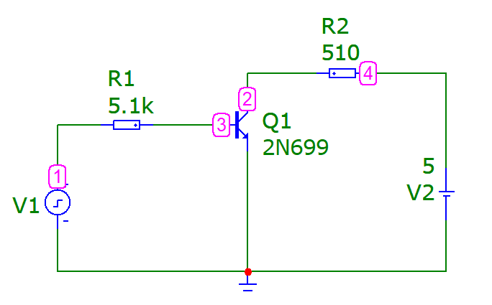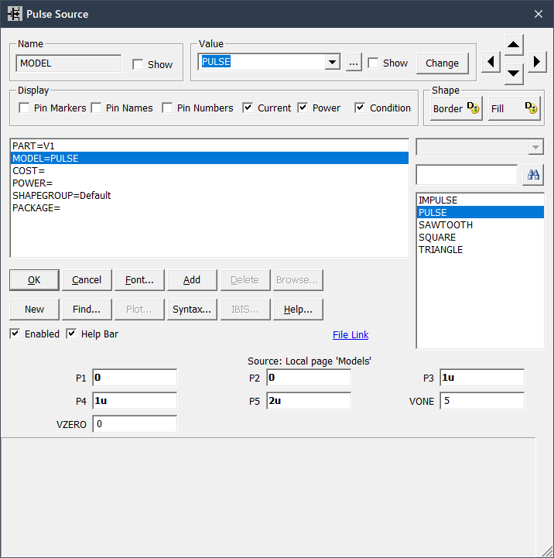

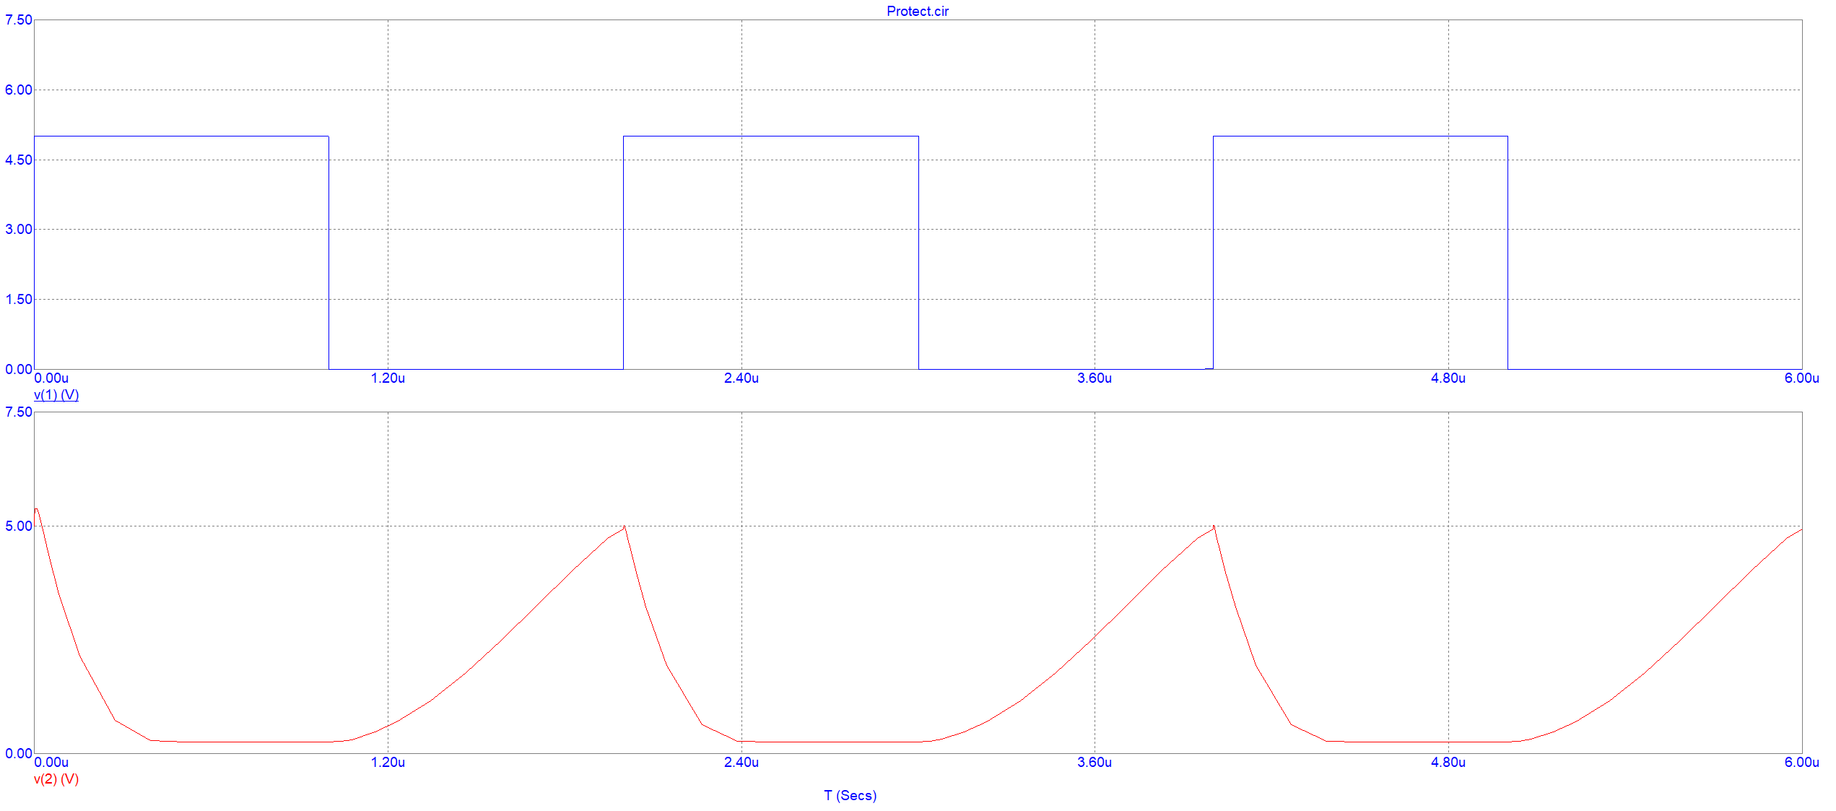

Для увеличения насыщения транзистора, уменьшим сопротивление R1 до 220 Ом  
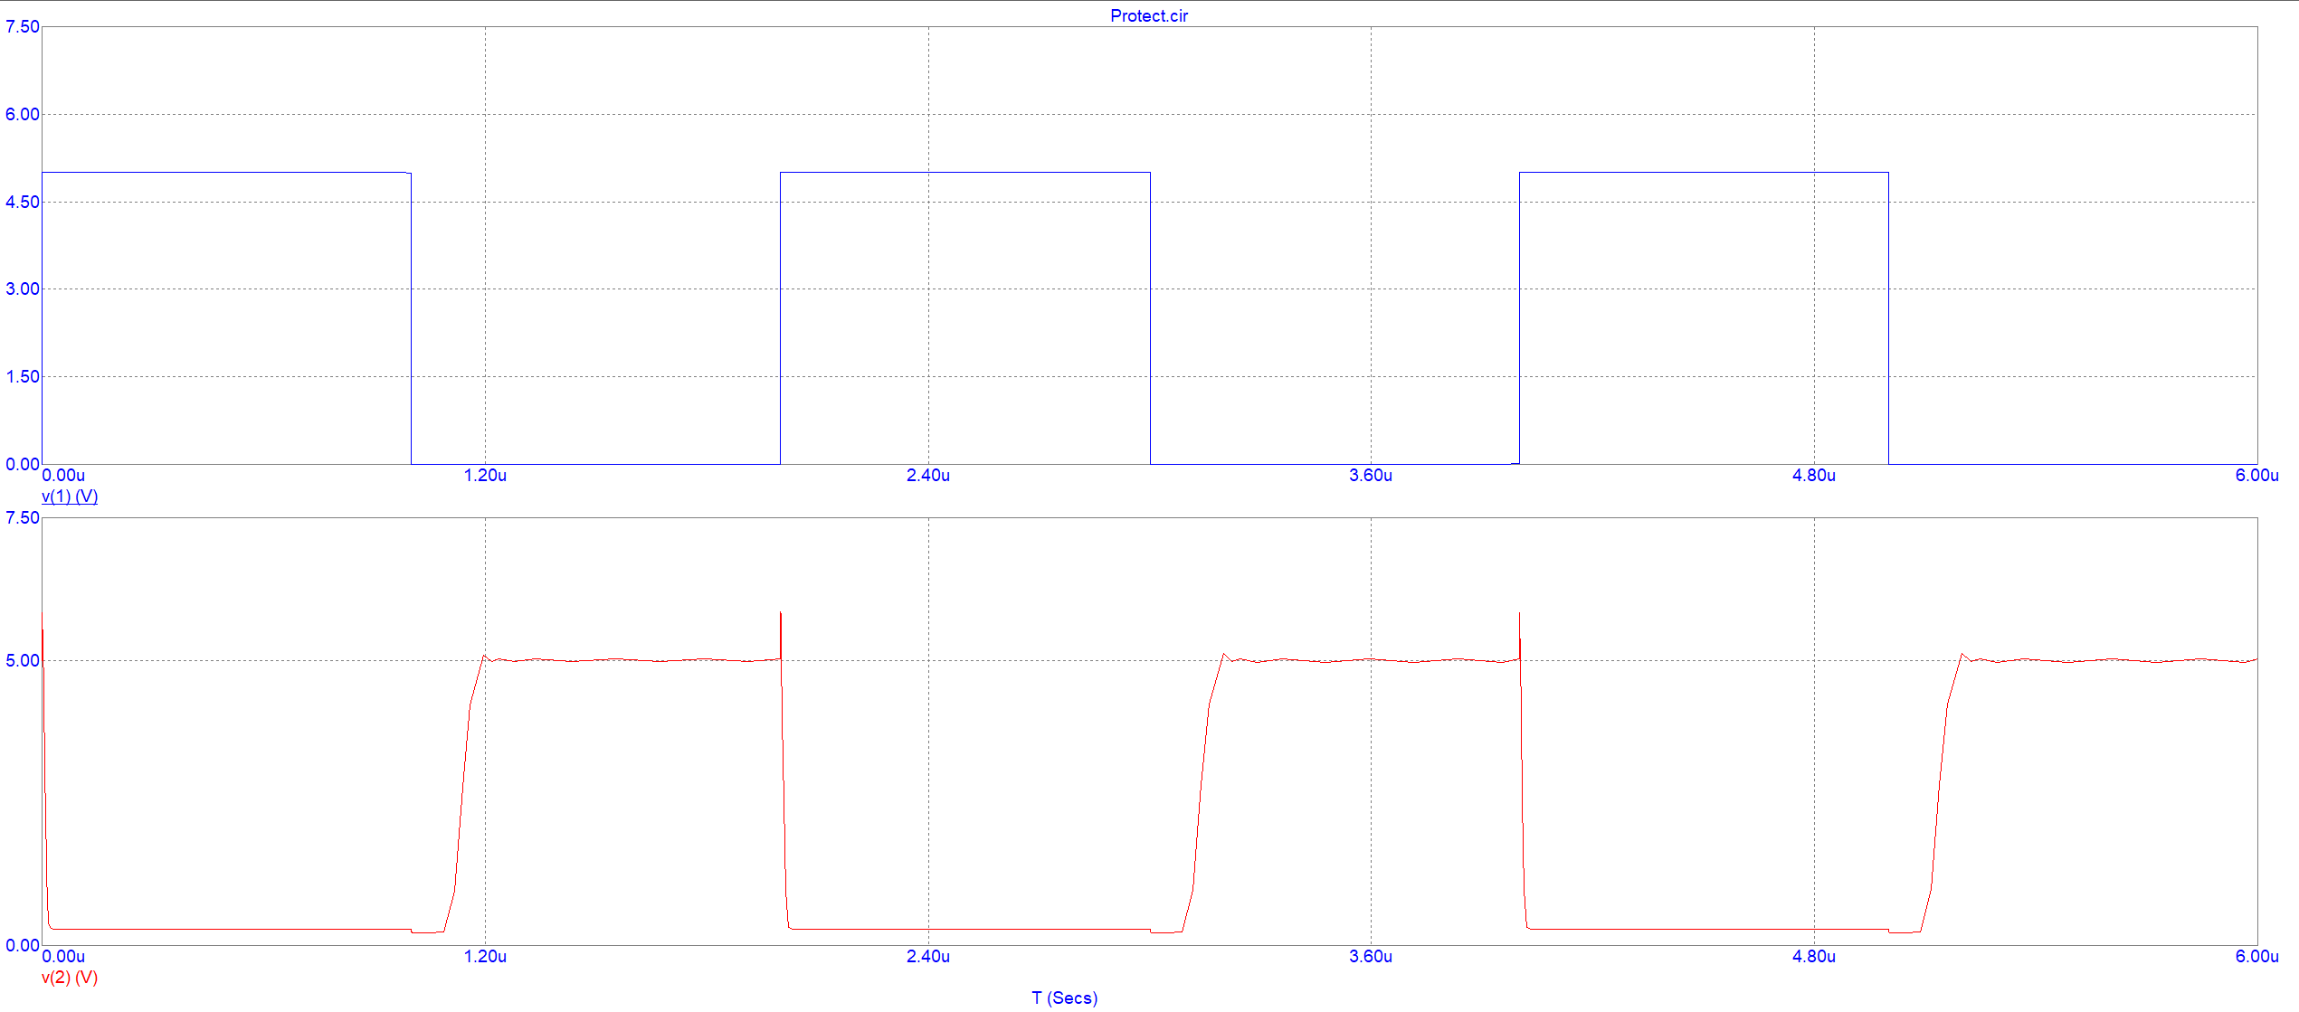  
Для уменьшения времени рассасывания добавим диод Шоттки  
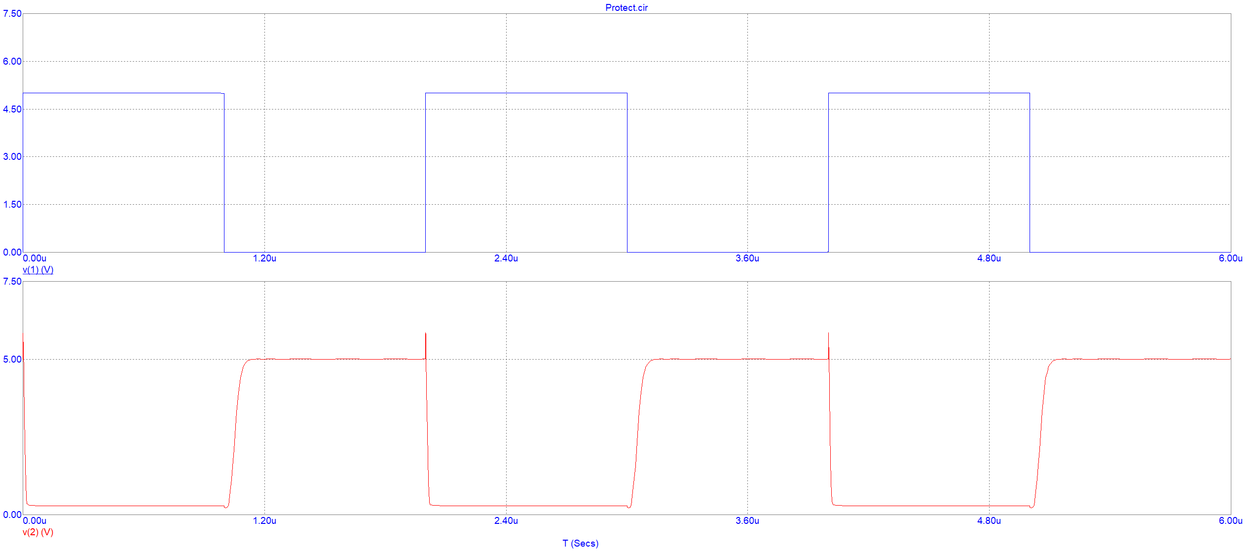

Добавим дополнительное сопротивление в цепь эмиттер-база  
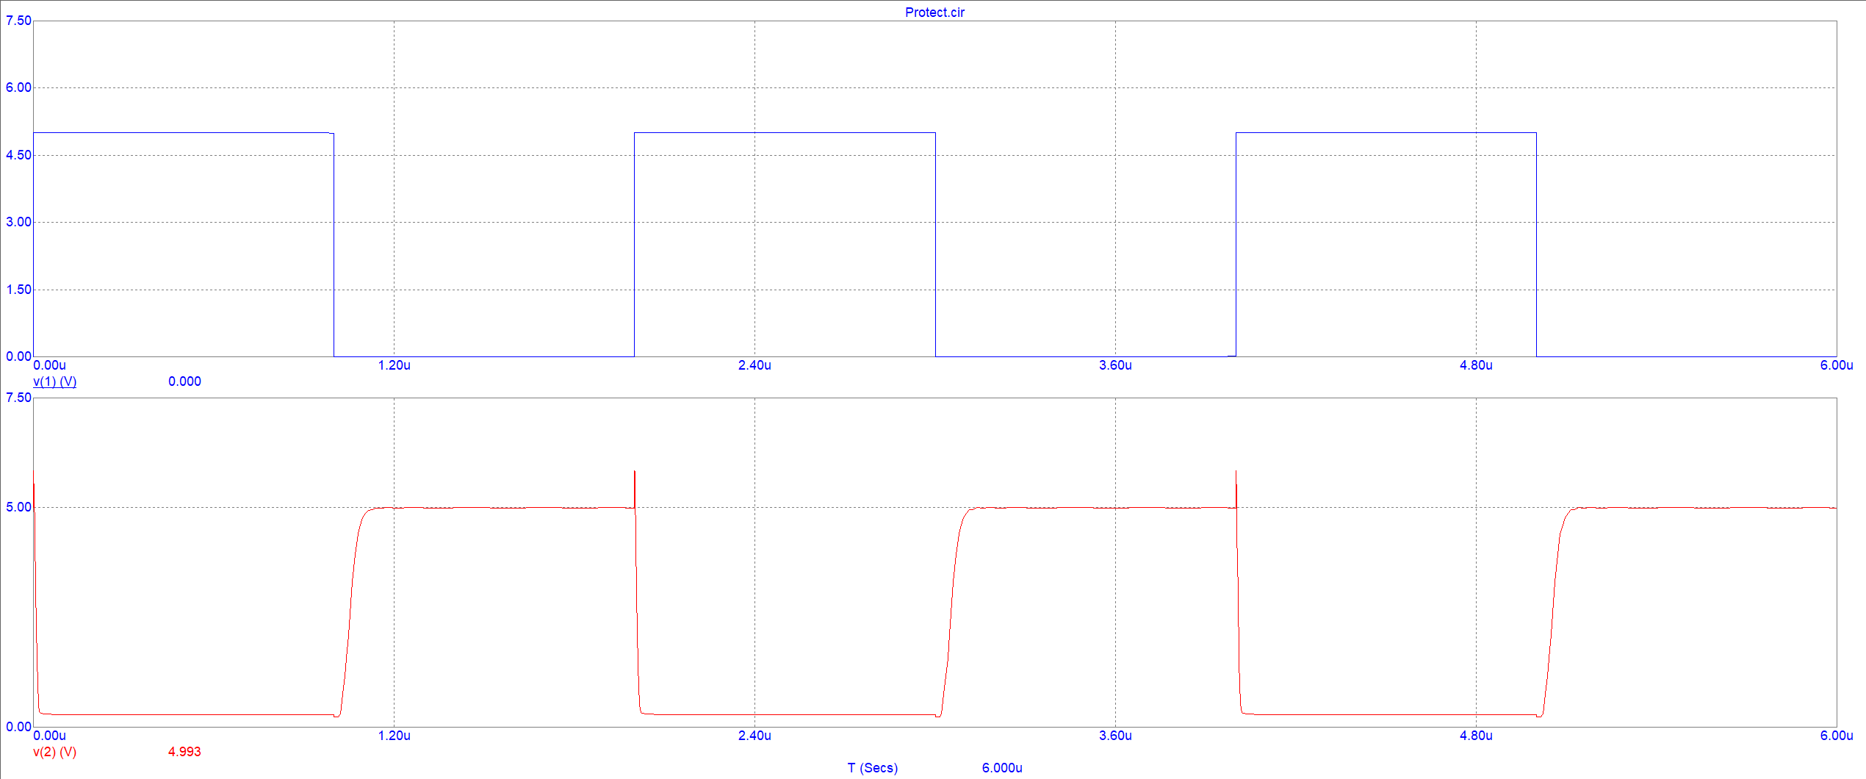

Добавим форсирующую емкость параллельно резистору R1  
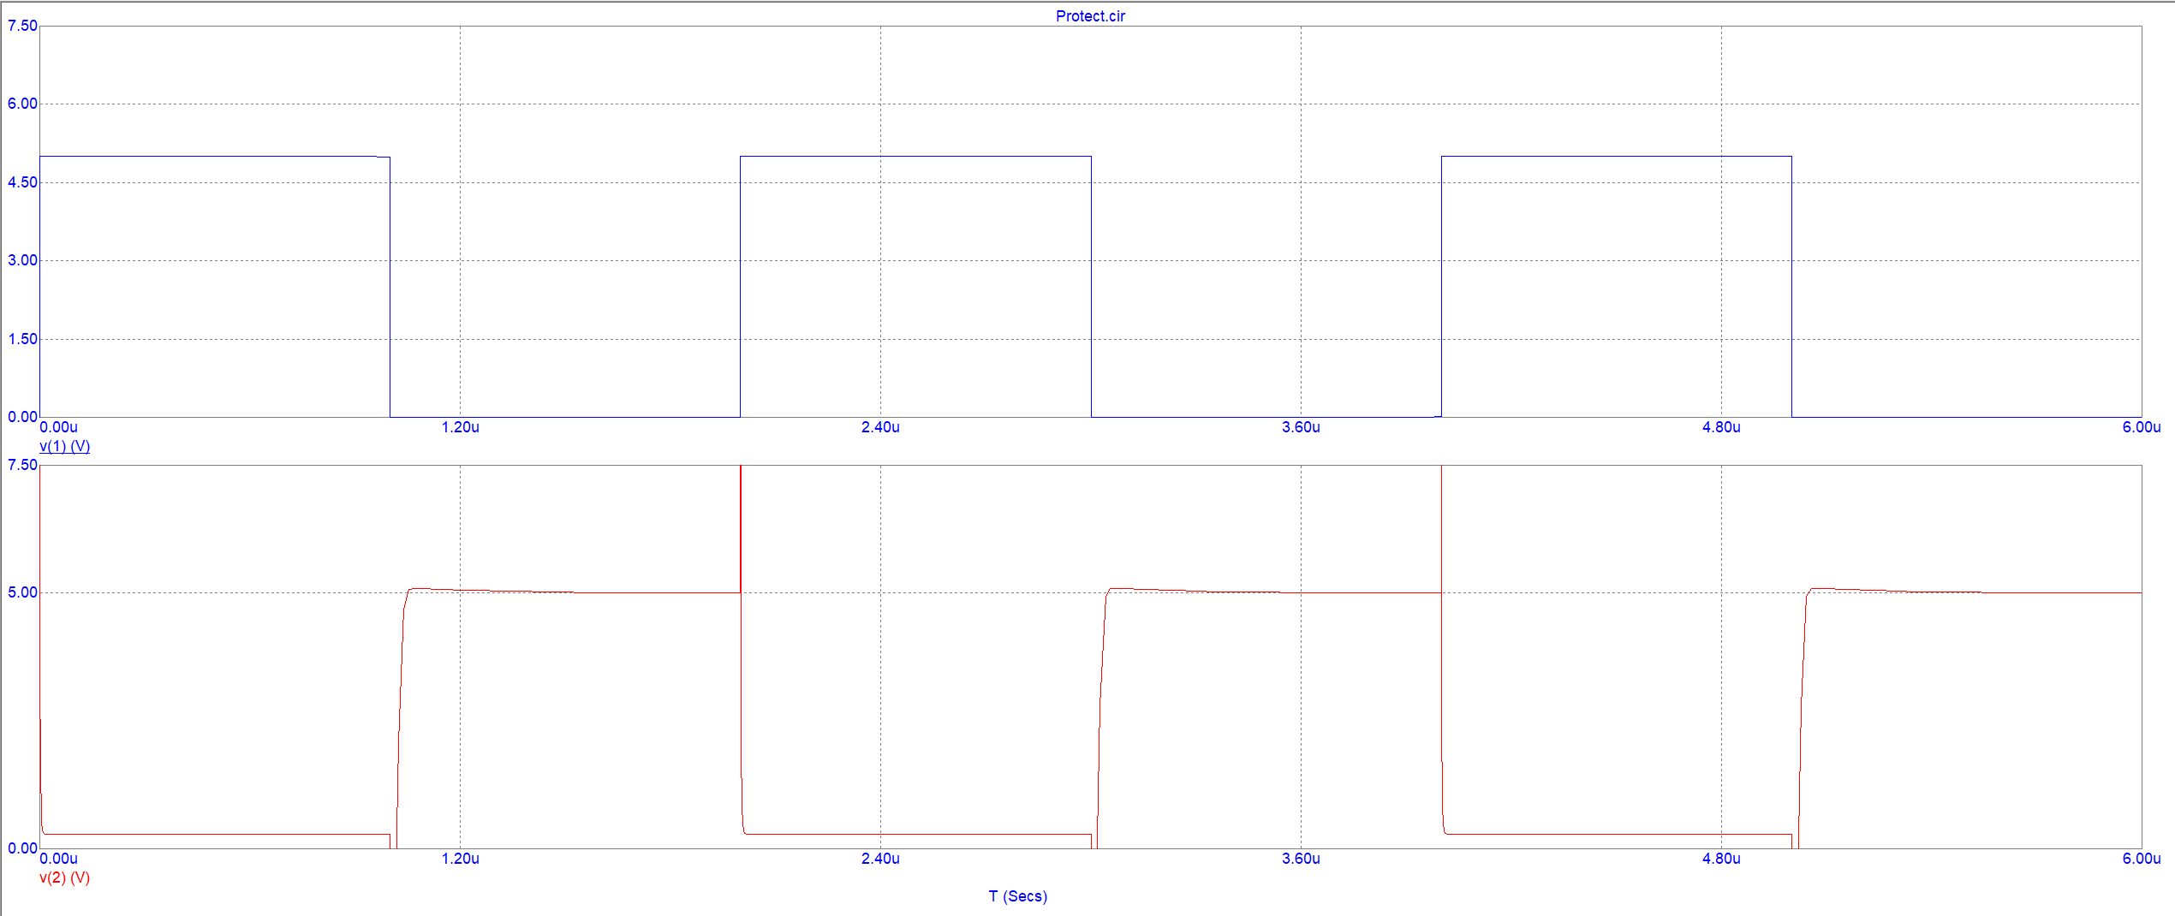

В итоге я получил максимально близкое отражение входного сигнала при такой схеме:  
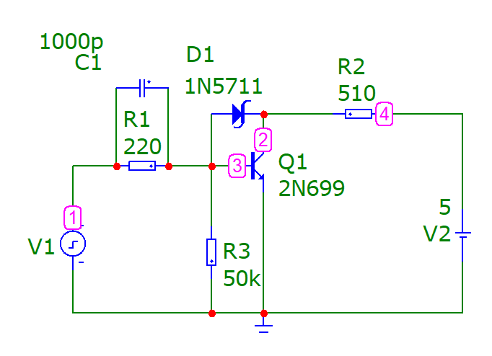

Измерим

tпереднего фронта=3.039u-3.020u=19n

tзаднего фронта=4.006u-4.001u=5n

Изменю на транзистор 2N915

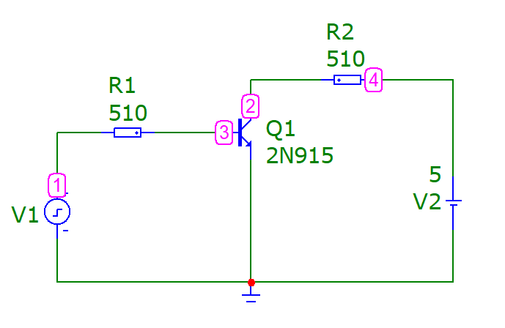

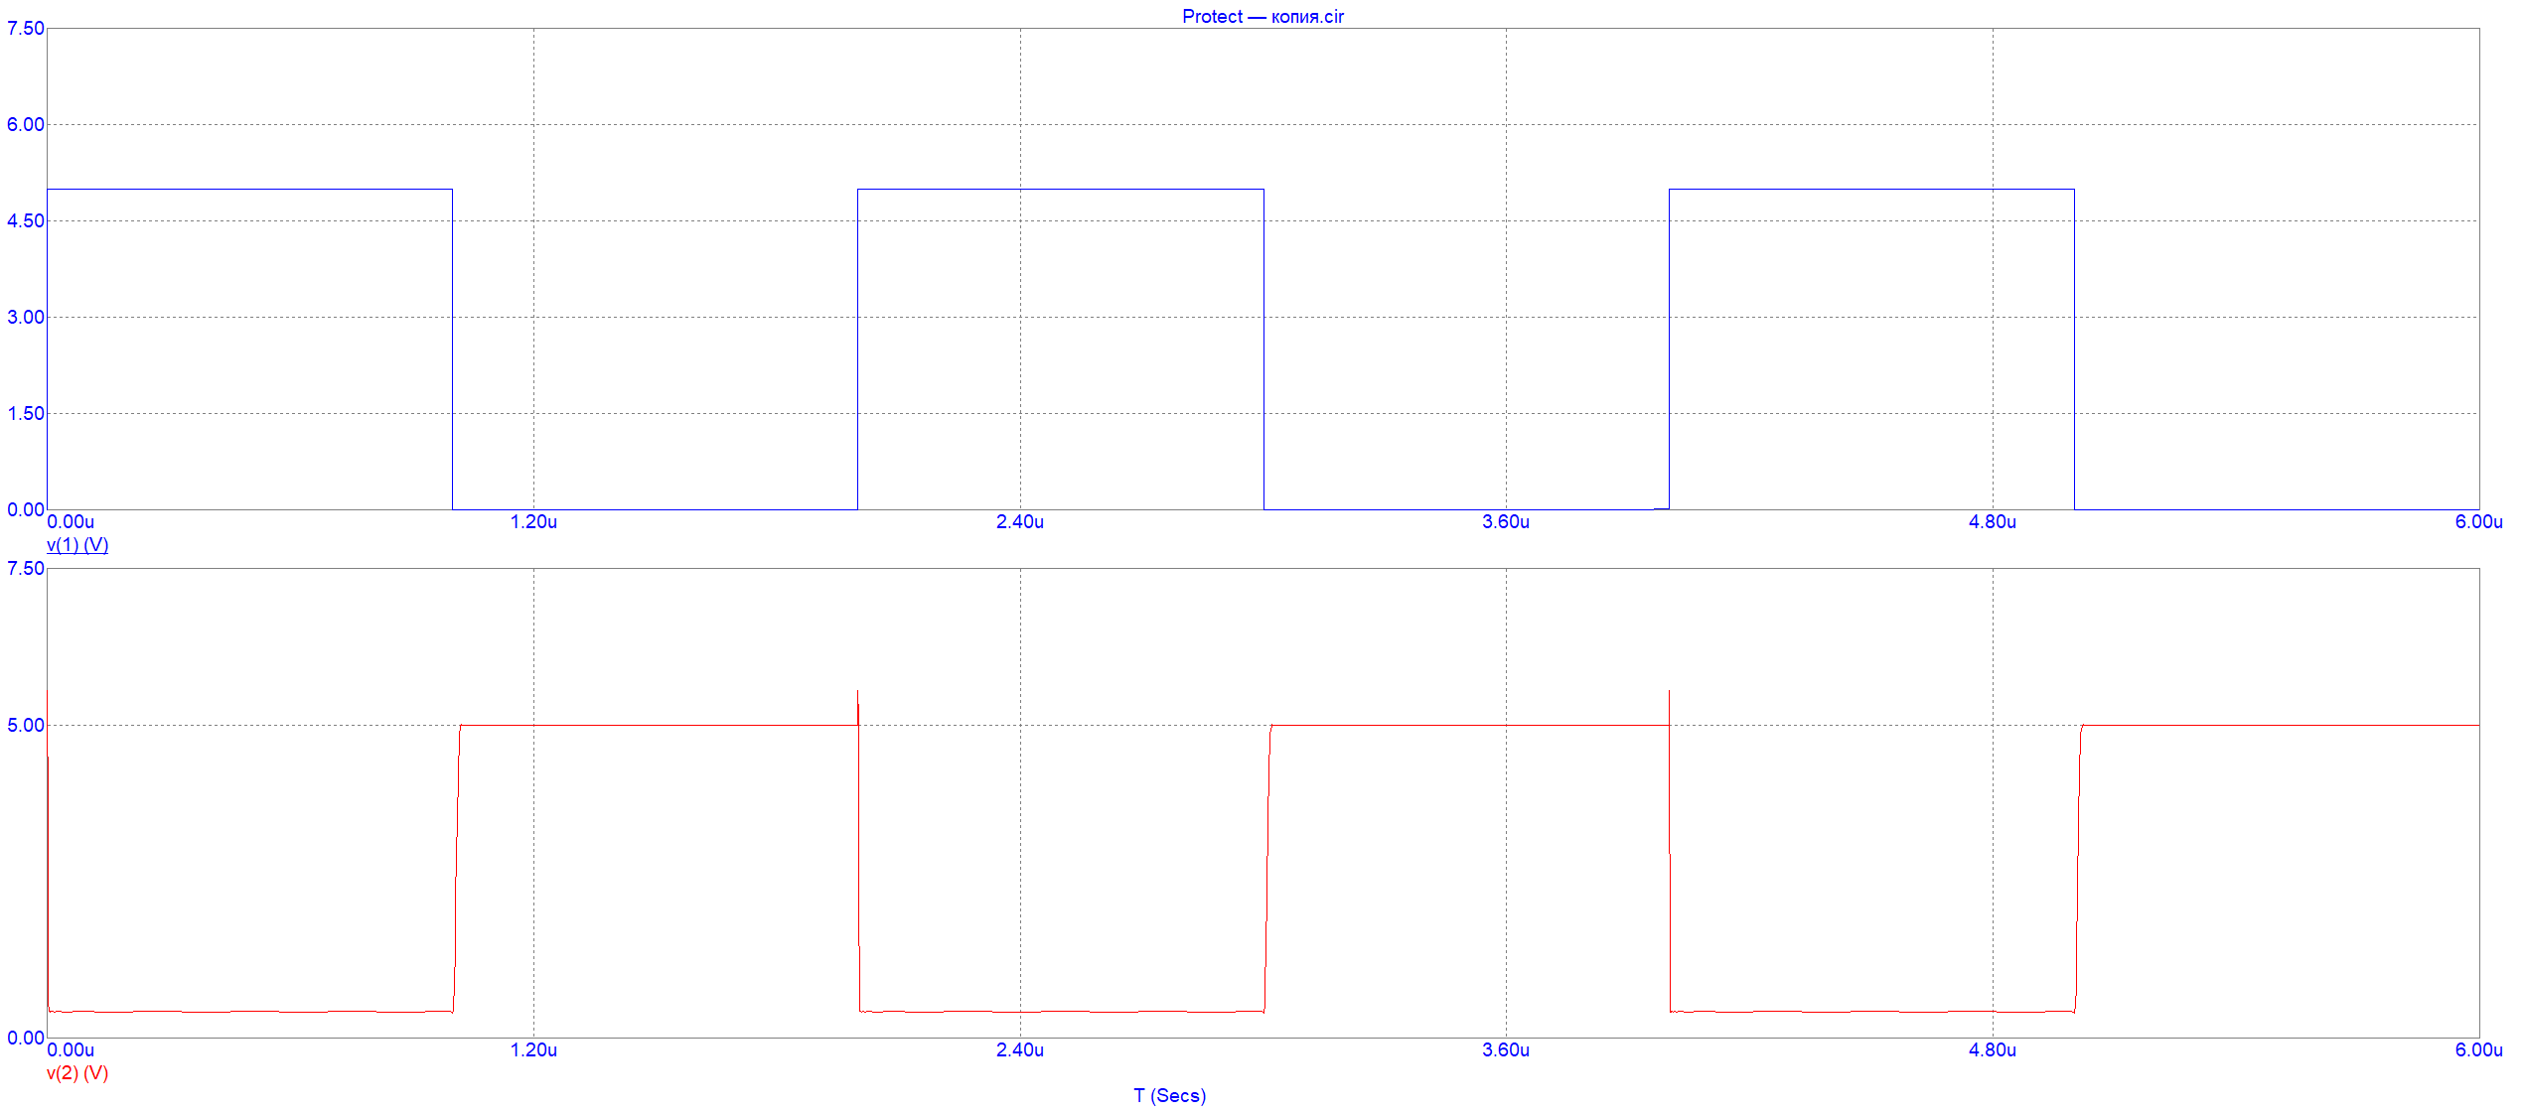

tпереднего фронта=3.014u-3.002u=12n

tзаднего фронта=4.004u-4.001u=3n

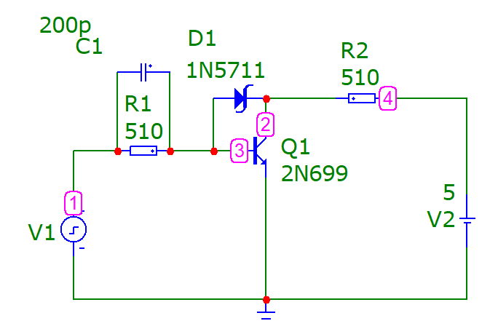

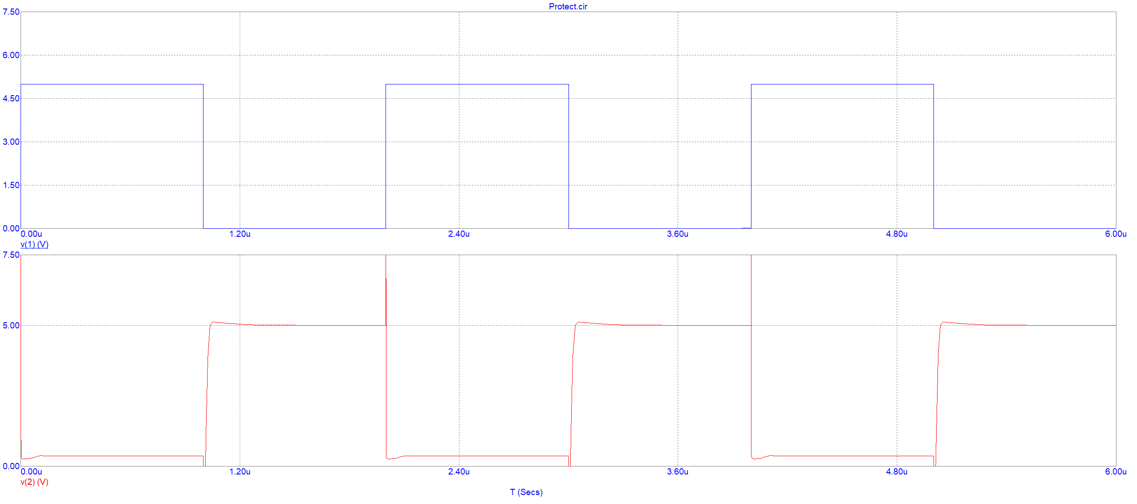

tпереднего фронта=3.032u-3.012u=20n

tзаднего фронта=4.002u-4.001u=1n